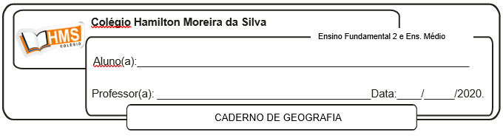

**Exercícios**

**Pág. 184 (nº 1 ao 6)**